Pressemeldung
Softing Industrial
Softings OPC UA C++ Software Development Kit bietet erweiterte Funktionen
Haar, 09. März 2022 – Das OPC UA C++ SDK von Softing wurde umfassend aktualisiert und unterstützt jetzt Reverse Connect und den Zugriff auf einen Global Discovery Server.
Mit der neuen Version 5.70 hat Softing die Funktionalitäten und die Benutzerfreundlichkeit seines OPC UA C++ Software Development Kits (SDK) noch einmal erweitert. Mit Hilfe von Reverse Connect haben Anwender jetzt eine einfache Möglichkeit, mit dem OPC UA-Server ihres Produkts eine sichere OPC UA-Verbindung mit OPC UA-Clients über die Firewall hinweg herzustellen, ohne interne Binding Ports zu öffnen. Anwendungsfälle für Reverse Connect sind u.a. die unternehmensweite, domänenübergreifende Verbindung, Industrial IoT- und Industrie 4.0-Anwendungen sowie sichere Feld-zu-Cloud OPC UA-Datenverbindungen.
Außerdem erlaubt das OPC UA C++ SDK jetzt den Zugriff auf einen Global Discovery Server (GDS). Hierbei werden zwei Modelle unterstützt: „Push“ - bei dem die Anfrage für eine bestimmte Transaktion vom Server initiiert wird - und „Pull“ - wo die Anfrage zur Übertragung von Informationen vom Client ausgeht. Das OPC UA GDS-Konzept ermöglicht die Konfiguration einer netzwerkweiten Erkennung von OPC UA-Servern. Es bietet außerdem die Funktionalität für die zentrale Verwaltung der in OPC UA verwendeten Zertifikate.
Das OPC UA C++ SDK gibt es für Windows, Linux und VxWorks. Es bietet Entwicklern, Systemintegratoren sowie Hersteller von Geräten und Steuerungen einen einfachen und schnellen Weg, OPC UA in ihre Automatisierungs- und Industrie 4.0-Anwendungen zu integrieren. Eine umfassende Sammlung von Bibliotheken mit einer komfortablen, klar dokumentierten Programmierschnittstelle sowie dazugehörigen Beispielanwendungen und Test- und Simulationswerkzeugen sind im Lieferumfang enthalten und ermöglichen ein schnelles Time-to-Market. Alle SDKs besitzen die OPC UA Testlab-Zertifizierung. Anwender können daher sicher sein, dass sie den sichersten und schnellsten Weg zu kompatiblen, robusten und leistungsfähigen OPC UA-Produkte wählen.
Eine Demoversion mit vollem Funktionsumfang und zeitlich begrenzter Laufzeit sowie ausführliche Versionshinweise und technische Datenblätter stehen auf der Softing Website zum Download bereit.
##
Anzahl Zeichen / Wörter: ca. 2.290 / 305
Bild:
Download cmyk
Download rgb
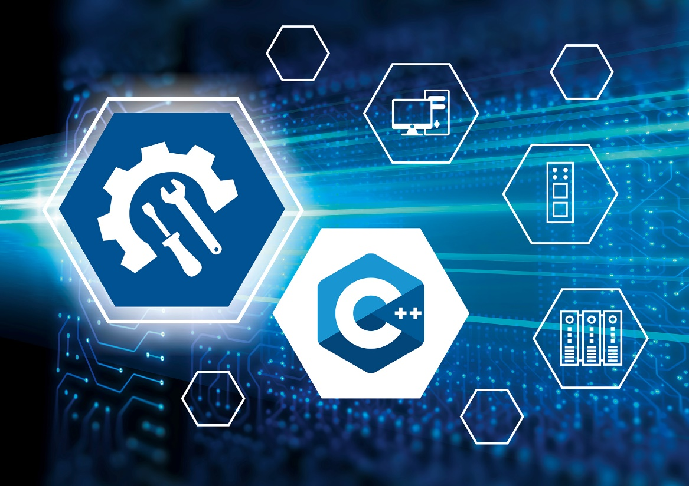Bild-Unterschrift: Version 5.70 des OPC UA C++ SDK unterstützt jetzt Reverse Connect und den GDS-Zugriff
(Quelle: Softing Industrial)
Über Softing Industrial
Softing Industrial vernetzt Automatisierungskomponenten, um Daten aus der Produktionsebene für Steuerungsaufgaben und zur weiterführenden Analyse lokal und in der Cloud bereitzustellen. Die Produkte ermöglichen die Überwachung und Diagnose von technischen Kommunikationsnetzen und gewährleisten damit einen zuverlässigen Datenfluss. Auf diese Weise schaffen sie die Grundlagen zur Produktionsoptimierung. Weitere Informationen unter https://industrial.softing.com

Pressekontakt:
Stephanie Widder
Marketing Communications Specialist
Softing Industrial Automation GmbH
Richard-Reitzner-Allee 6
85540 Haar
Tel.: +49-(0)89-45656-365
E-Mail: stephanie.widder@softing.com

